МИНИСТЕРСТВО НАУКИ И ВЫСШЕГО ОБРАЗОВАНИЯ РОССИЙСКОЙ ФЕДЕРАЦИИ

Федеральное государственное бюджетное общеобразовательное учреждение высшего образования

«Воронежский государственный технический университет»

**Факультет** экономики, менеджмента и информационных технологий

**Кафедра**  информационных технологий и автоматизированного проектирования в строительстве

**Отчет по лабораторной работе**

Тема: **«Многоальтернативная обработка»**

По дисциплине: основы программирования и алгоритмизации

Выполнил студент: Торопцева С.В.

Группа: бИСТ-225

Руководитель: доцент, к.т.н. Курипта О.В.

Работа защищена « » _________ 2022г.

С оценкой ________ _____________

Воронеж 2022

**Постановка задачи**

**Условие задачи:** Составить программу, которая в зависимости от порядкового номера дня недели выводит его название и количество дней до воскресенья.

**Исходные данные:** x – вводимый порядковый номер дня недели

**Алгоритм решения:**

Вводим цифру, далее программа определяет название дня недели и количество дней до воскресенья.

**Контрольный пример:**

Вводимые данные: 1

Результат: понедельник, 6 дней до воскресенья

**Словесный алгоритм**

**Алгоритм представлен пошаговой детализацией:**

**Шаг 1:** объявление переменных

char x;

**Шаг 2:** ввод данных

puts("Введите порядковый номер дня недели");

scanf_s("%c", &x);

|  |
| --- |
|  |

**Шаг 3:** вывод полученного результата

switch (x)

{

case'1':

printf("понедельник, 6 дней до воскресенья\n");

break;

case '2':

printf("вторник, 5 дней до воскресенья\n");

break;

case '3':

printf("среда, 4 дня до воскресенья\n");

case '4':

printf("четверг, 3 дня до воскресенья\n");

break;

case '5':

printf("пятница, 2 дня до воскресенья\n");

break;

case '6':

printf("суббота, 1 день до воскресенья\n");

break;

case '7':

printf("воскресенье, 0 дней до воскресенья\n");

break;

default:

printf("Неверно введено выражение\n");

}

**Блок-схема программы**

Блок-схема программы, которая в зависимости от порядкового номера дня недели выводит его название и количество дней до воскресенья, представлена на рисунке 1.

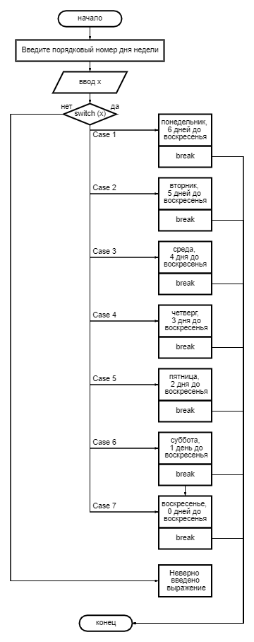

Рисунок 1

**Код программы**

#include <stdio.h>

#include<locale.h>

int main()

{

setlocale(LC_ALL, "RUS");

puts("Задание 3");

char x;

puts("Введите порядковый номер дня недели");

scanf_s("%c", &x);

switch (x)

{

case'1':

printf("понедельник, 6 дней до воскресенья\n");

break;

case '2':

printf("вторник, 5 дней до воскресенья\n");

break;

case '3':

printf("среда, 4 дня до воскресенья\n");

case '4':

printf("четверг, 3 дня до воскресенья\n");

break;

case '5':

printf("пятница, 2 дня до воскресенья\n");

break;

case '6':

printf("суббота, 1 день до воскресенья\n");

break;

case '7':

printf("воскресенье, 0 дней до воскресенья\n");

break;

default:

printf("Неверно введено выражение\n");

}

system("pause");

}

**Результат работы программы**

На рисунке 2 представлено окно ввода данных, с проверкой на вводимое число.

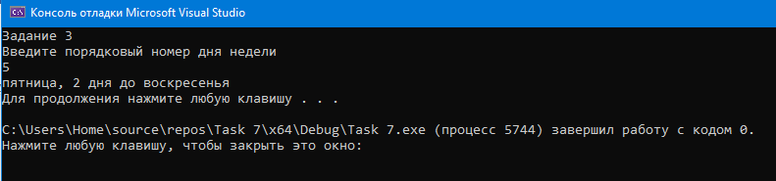

Рисунок 2

На рисунке 3 представлен контрольный пример работы программы.

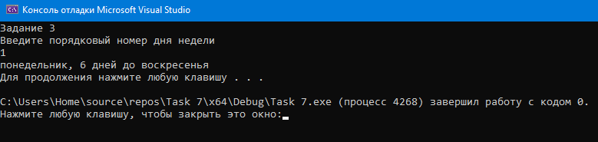

Рисунок 3